Litchi
Plod je oranžový
až červený, velikost má asi jako
jahoda. Pod vrchní pevnou
skořápkou se nachází bílá
dužnina. Má malou pecku. Pokud je dužnina nahnědlá nebo promodralá, je plod přezrálý.
Chutí připomíná sladký angrešt nebo jahodu.

Mučenka – Maracuja
Je to tropická rostlina. Roste vydatně a pne se jako liána. V domácích podmínkách se pěstuje jako pokojová květina. Mívá bílé nebo růžové květy.
Plody jsou nejčastěji tmavě fialové.

Physalis-mochyně peruánská

Lidově se jí říká „židovská třešeň“
Má žluté plody. Jedná se o jednoletou rostlinu.
Existuje i česká, víceletá varianta s oranžovými kalichy, která se používá po usušení na dekoraci. POZOR:
nezralé plody jsou stejně jako zbytek
rostliny jedovaté

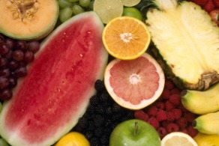
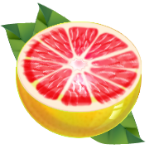
Pomelo
Patří mezi citrusy. Připomíná vzhledem grapefruit, ale není trpký.
Plody jsou kulaté nebo oválné.
Patří mezi největší citrusové plody.
Mohou vážit až 5 kilogramů.
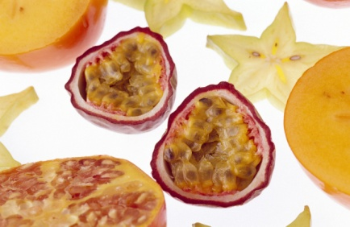
.

Karambola
Roste až na 10 metrů vysokých stromech.
Plody jsou nejčastěji světle
žluté, 10-15 cm velké, s
hvězdicovým průřezem. Proto se velmi často používají jako ozdoba do ovocných salátů nebo na okraj sklenice s nápojem. Má jadérka, která se dají lehce odstranit.

Papája
Papája roste na stromě připomínajícím palmu. Plod
má oválný až hruškovitý, nazelenalý nebo oranžový a je asi 15-20 cm velký. Uvnitř se nachází oranžová dužnina s malými kulatými černými semínky. Je vynikající do ovocných salátů, okoření je vůní pryskyřice. Chutná pouze měkká. Dozraje i doma.

Mango indické
Mango je až 30 metrový strom. Dožívá se
i 300 let. Plody mají
ledvinkovitý tvar a jsou
zbarvené od zelené přes žlutou až do červené.
Uprostřed je ploché oválné a nejedlé
semeno v dřevnatém obalu. Semeno se dá navrtat a zasadit. Klíčení trvá i tři měsíce, ale potom bujně roste i v pokojových podmínkách.

Rambutan
Rambutan svým vzhledem velmi připomíná litchi. Plody jsou velké asi jako vlašský ořech.
Povrch plodu je pokrytý měkkými ostny. Je oranžový až tmavě červený. Dužnina je světlá, velmi sladká a obsahuje semeno. Semeno vypadá jako mandle.

Ovocná bublanina
200 g Hery, 200 g polohrubé mouky, 200 g mletého cukru, 1 vanilkový cukr, 1 prášek do pečiva, 4 vejce, čerstvé třešně, špetka soli. Tuk a mouka na vysypání plechu.
Necháme změknout tuk při pokojové teplotě, utřeme ho s vejci a cukrem. Je lepší třít nejdříve vejce s cukrem a poté přidat tuk, nesrazí se. Přidáme prosátou mouku s práškem do pečiva a vanilkou. Můžeme nastrouhat citronovou kůru. Rozetřeme na vymazaný a vysypaný plech. Poklademe ovocem. Pečeme 15 min. při 200°C.
---------------------------------------------------------------------------------------------------------------------------

Tato práce je šířena pod licencí CC BY-SA 3.0. Odkazy a citace jsou platné k datu vytvoření této práce.
Texty jsou vlastní originální tvorbou autora.
Všechny objekty použité k vytvoření tohoto materiálu jsou součástí softwaru Microsoft® Office.
Škola: Základní škola Trávníky Otrokovice, příspěvková organizace
Číslo projektu: CZ.1.07/1.4.00/21.2637
Název výukového materiálu: Exotické ovoce
Autor: Marie Heryánová
Vytvořeno: 18. 10. 2011
Ročník: 6. - 8.
Vzdělávací oblast: Člověk a svět práce
Vzdělávací obor: Praktické činnosti – příprava pokrmů
Tematický okruh: Příprava pokrmů
Téma: Ovoce
Pomůcky: PC, dataprojektor
Anotace: Určeno k seznámení s cizokrajnými druhy ovoce. U třech druhů ovoce si samostatně vyhledají a vloží do textu jeho obrázek. Přidají informace o jiných druzích exotického ovoce, se kterými se setkávají při nakupování. Recept na ovocnou bublaninu je zjednodušenou variantou na tento druh moučníku.

